

KATEDRA HISTORIE

Seminární práce

Předmět: Obecné dějiny novověku 1 (KHI/ODN1H)
Téma:Anglická revoluce

ZS 2013/2014 Jitka KROUPAROVÁ (P11B0650P)

e mail: krouparovajitka@gmail.com
Obsah
1. Kapitola 3
Období před revolucí 3
2. Kapitola 3
Revoluční období (1640-1658/1660) 3
2.1 Podkapitola 4
Průběh války 4
3. Kapitola 5
Období republiky 5
Příloha 6
Prameny 7

Abstrakt: Stěžejní bod této práce je anglická revoluce. Popisuje postupný průběh revoluce, jejímž cílem bylo nastolení republiky. Boje probíhaly především mezi králem parlamentem.
Klíčová slova: Anglie, revoluce, král Karel I., parlament

Úvod

Cílem této práce je charakterizovat postupný vývoj Anglické revoluce, kdy probíhaly roztržky mezi králem a parlamentem. Jako hlavní důvod této revoluce je nutné zmínit boj o moc. Na jedné straně je král, snažící se o absolutistický způsob vlády a na druhé je parlament, jenž se zpočátku snaží uchovat své nynější pravomoci, později se uchyluje spíše směrem politickému puči a nastolení republiky.

1. Kapitola

Období před revolucí

V tomto období, ale i během revoluce vládne Stuartovská dynastie. Král Karel I.(1625 – 1649) usiluje o absolutistickou vládu. Důvodem byla snaha získat více finančních prostředků. Jedná bez souhlasu parlamentu, ten ho samozřejmě kritizuje, proto ho král rozpustí. Karel I. vede spory také se Skotskem, kde se si Skotsko stěžuje na vysoká cla, omezení podnikatelské svobody. Vládne všeobecná nespokojenost.
Roku 1639 vypukne povstání ve Skotsku. Anglie má nedostatek peněz na obranu, proto se rozhodne svolat tzv. krátký parlament. Později svolá i tzv. dlouhý parlament (1640 – 1653), aby mu bylo povoleno vyhlášení vyšších daní.

2. Kapitola

Revoluční období (1640-1658/1660)

Opozice, myšleno parlament, si žádá potrestání rádců krále, jejichž jména byla Strattford a Laud. Nejvyšší úředníci jsou zodpovědní králi, ale i parlamentu. Žádali o omezenou vojenskou moc krále. Ten měl rozpustit armádu a o zrušení královy pravomoci rozpustit parlament. V letech 1640 – 42 probíhají boje zejména mezi králem a parlamentem. Známá jako Pamfletová válka, válka o moc. Král se má dělit o moc. Výkonnou moc by měl představovat král a zákonodárnou moc parlament. Karel chce zatknout předáky opozice, což se mu nedaří, přiostřilo to situaci. 1641 vypuká povstání v Irsku, kdy se vzbouří katolíci proti násilnému pronikání anglikánské církve.
V letech 1642 – 1648 vypuká občanská válka. Král, církev, šlechta, část buržoazie stojí proti parlamentu, statkářům, obchodníkům a drobné vrstvy jako řemeslníci, svobodní sedláci nebo drobná buržoazie.

2.1 Podkapitola

Průběh války

Zpočátku vítězí král, ale později se Oliver Cromwell, předák opozice, spojí se Skotskem a vyhrává. Pokus o změny. Velitelé mají být jmenováni dle schopností, ne dle původu. Armáda má být placená parlamentem.
1645 bitva u Nasby, je dobyt Oxford, sídlo royalistů. Král utíká. 1646 se však vzdává Skotům, kteří ho prodají parlamentu, aby měli z čeho zaplatit žold. V parlamentu však vládne nejednotnost. Neshoda mezi presbyteriány (umírněnými) a independenty. Pro presbyteriány zisk krále znamená konec bojů. Chtějí majetek royalistů zkonfiskovat, státním náboženstvím se má stát kalvinismus a měl by být zaveden bezcelní obchod s koloniemi. Naproti nim stojí levelleři (rovnostáři), ti jsou velmi radikální. Všichni lidé si mají být rovni. Nastává další spor, spor o ústavu, kdo dostane jaká práva. Měla se zabývat tím, jak se lid bude podílet na řízení státu. Ústava nebyla dokončena. Král utekl a spojil se Skoty, začala válka proti parlamentu.
1648 – 49 probíhá 2. občanská válka. Král a Skotsko poraženi. Karel I. byl označen za viníka války a zrádce, proto byl 30. 1. 1649 popraven. V důsledku toho zrušena sněmovna lordů, monarchie a v květnu 1649 vyhlášena republika.

3. Kapitola

Období republiky

V parlamentu stále převládá nesoulad, kde stojí proti sobě independenti a levelleři. Levelleři se snaží prosadit to, že každý má nárok na půdu, jsou zásadně proti majetkové nerovnosti, snaha o rovnost. Potlačeno. Nakonec zvítězí independenti a rovnostáři jsou uvězněni.
1651 jsou vyhlášena Navigační akta. Tím byl ustanoven dovoz zboží pouze na anglických lodích nebo lodích těch zemí, odkud dané zboží pocházelo. To vyvolalo odpor u Nizozemců, dokonce to vyvrcholilo ve válku (1653 -1654). Nakonec to však muselo přijmout.
1653 Cromwell rozpouští parlament a nastoluje vojenskou diktaturu. Říká si Lord Protektor. Jeho vládu postaví na pilířích jako armáda, policie, byrokracie či vyzvědačství.
1658 dojde k obnovení parlamentu a ústavy, Cromwell umírá a tím dochází k politické nestabilitě.
1660 usedá na trůn syn Karla I., Karel II (1660- 1685). Vystřídá ho Jakub II. (1685 – 1688), ten se pokouší obnovit absolutistický způsob vlády, zvedne se proti němu velká vlna odporu. Proto se vydá Anglii na pomoc Vilém III. Oranžský, jeho zeť z Nizozemí, všichni se k němu přidávají. Vystřídá Jakuba na trůnu a roku 1689 vydává Deklaraci práv, tedy potvrzení práv parlamentu. Anglie se stává konstituční monarchií.

Závěr
Anglická revoluce připravila podmínky Anglie na přechod ke kapitalismu a inspirovala ostatní země k absolutismu. Za další důsledek můžeme považovat vznik Anglo-Nizozemské personální unie. Podíváme-li se na tuto revoluci z několika pohledů, zjistíme, že vlastně dosáhla svého cíle. Ve výsledku je sice opět u moci král, ale jeho moc je omezena parlamentem. Tuto podobu nazýváme konstituční monarchií, kterou najdeme ve Velké Británii dodnes. Anglická revoluce byla symbolem boje za svobodu, jenž inspiroval spoustu jiných národů. Tato revoluce byla, jak bylo výše již zmíněno, také bojem o moc. Podíváme-li se na to z všeobecné roviny, všechny důvodem všech válek je boj o moc. Otázkou je, zda opravdu mít moc stojí za to vést války. Nejsou tu i důležitější věci? To už je ponecháno na názoru čtenáře.

Příloha
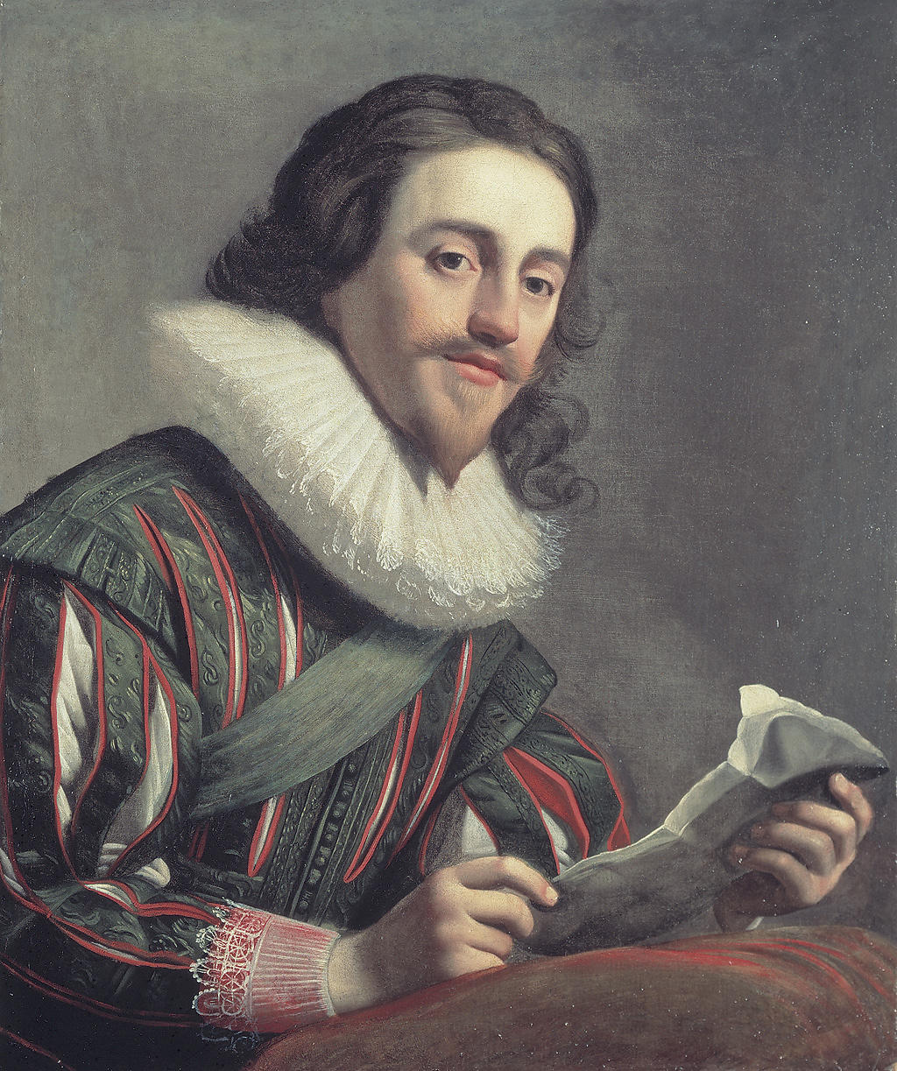
Obrázek 1 Karel I. Stuartovec
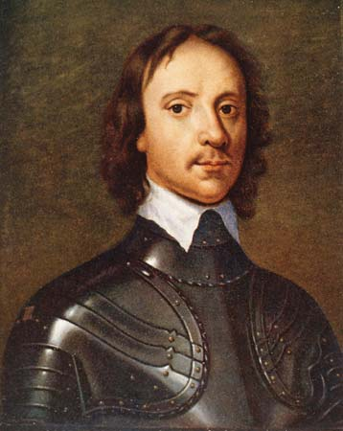
Obrázek 2 Oliver Cromwell
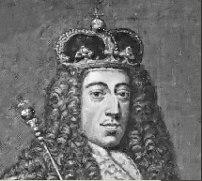
Obrázek 3 Vilém III. Oranžský

Prameny
ŠTĚPÁNEK, Kamil a Jaroslav VACULÍK. Obecné dějiny novověku II. - III. (17. a 18. století). Brno: Masarykova univerzita, 2000. ISBN 80-210-2281-7.
CHURCHILL, Winston S. Věk revoluce. Polička: Argo, 1999. ISBN 80-7203-102-3.
MORGAN, Kenneth O. Dějiny Británie. Praha: Lidové noviny, 1999. ISBN 80-7106-347-9.

